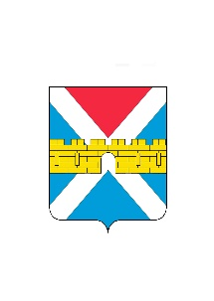

АДМИНИСТРАЦИЯ КРЫМСКОГО ГОРОДСКОГО ПОСЕЛЕНИЯ
КРЫМСКОГО РАЙОНА

ПОСТАНОВЛЕНИЕ

от 01.12.2022 № 1171
город Крымск

О муниципальной программе «Развитие общественной
инфраструктуры Крымского городского поселения
Крымского района» на 2022 г.-2024 г.

На основании пункта 30 части 1 статьи 14 Федерального закона от 6 октября 2003 г. № 131-ФЗ «Об общих принципах организации местного самоуправления в Российской Федерации п о с т а н о в л я ю:
1. Утвердить муниципальную программу «Развитие общественной инфраструктуры Крымского городского поселения Крымского района» на 2022 г. – 2024 г. (приложение).
2. Признать утратившим силу постановление администрации Крымского городского поселения Крымского района от 21 октября 2022 г. № 1018 «О муниципальной программе «Развитие общественной инфраструктуры Крымского городского поселения Крымского района» на 2023 г. - 2025 г.».
3. Финансовому управлению администрации Крымского городского поселения Крымский район (Коротеева Е.В.) осуществлять финансирование расходов на реализацию муниципальной программы «Развитие общественной инфраструктуры Крымского городского поселения Крымского района» на 2022 г. – 2024 г. в пределах средств, предусмотренных в бюджете Крымского городского поселения Крымского района по программе на соответствующий финансовый год.
4. Организационному отделу (Завгородняя Е.Н.) разместить настоящее постановление на официальном сайте администрации Крымского городского поселения Крымского района в сети Интернет.
5. Контроль за выполнением настоящего постановления оставляю за собой.
6. Постановление вступает в силу со дня его подписания.

Заместитель главы Крымского городского
поселения Крымского района А.А. Смирнов

